objednávka č. | 96/2019

Datum: | 24. 6. 2019
Vyřizuje: | XXXXXXXXXXXXXXXXXX
Telefon: | XXXXXXXXXXXXXXXX
Fax: | XXXXXXXXXXXXXXXX
E-mail: | hlavacova@zpskoda.cz
Dodací podmínky:
Dodací lhůta: | 30. 8. 2019
Místo určení: | Mladá Boleslav

DECASPORT s.r.o.

Türkova 1272/7, Chodov
Praha 11
149 00

Předmět objednávky
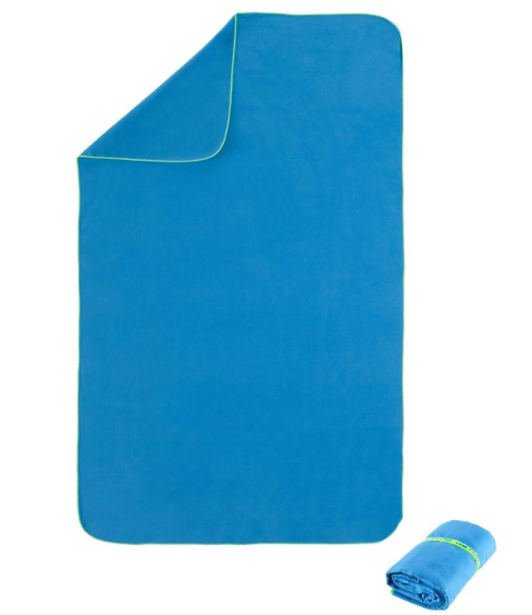Věc: Rychleschnoucí ručníky
Specifikace:
Materiál: mikrovlákno
Rozměr: XL, 110 x 175 cm
Barva: modrá / zářivě žluté okraje (kód 8361628)
Typ: Nabaiji
Množství: 750 ks

Cena celkem bez DPH: 141 942,15 Kč
Cena celkem včetně DPH: 171 750 Kč

V plném rozsahu akceptujeme výše uvedenou objednávku, která je nad 50 000 Kč bez DPH a zavazujeme se plnění dle ní poskytnout.

V………………………………………..dne………………………

Razítko a podpis odběratele (ZPŠ)

